2023级新生开学典礼项目采购需求
一、采购基本信息：
项目名：2023级新生开学典礼项目
采购方式：公开比价
供应商资格：有相关的经营范围，具备会展等相关资质
项目预算：150000元
二、项目概况：
为做好2023级新生入学工作，营造良好的迎新氛围，拟举办2023级新生开学典礼（正常情况下在松江校区图文信息楼南广场举行），涉及设计制作、人力物料、会场布置等服务。具体内容、数量、参数如下：
序号 | 项目名称 | 数量 | 单位 | 参数要求
1 | 外场椅子 | 1100 | 把 | 简易圆凳（图片供参考）  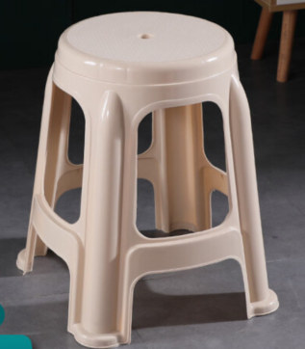学校有3300
2 | 开学典礼设计费 | 1 | 项 | 主舞台及延展设计，有创意，符合校方需求
3 | LED侧屏幕 | 2 | 块 | 户外高亮屏+防雨装置，搭建彩排活动共2天使用，4*5米高（2块）
4 | 音响设备 | 1 | 套 | 全套音响设备，彩排活动共2天使用
5 | 主席台物料 | 8 | 项 | 话筒麦盒，主席台防风话筒（2个）
6 | 全套流程ppt（室内室外两份） | 1 | 项 | 根据开学典礼流程制作，匹配大屏幕，室内室外两份
7 | 会场座位示意图 | 1 | 项 | 根据学校要求，制作会场座位示意图（纵向，但需保证航拍效果相对方正），提前3-5天给到
8 | 主背景板 | 1 | 块 | 不少于1800x500x20cm，后续可配合校方提供改字（黏贴）供军训使用
9 | 舞台地毯 | / | 平方 | 根据现场尺寸定
10 | 大屏及音响控制技术 | 2 | 人 | 现场切换播放，含彩排
11 | KT板手持牌 | 50 | 块 | 不少于70cm*100cm
12 | 若干迎新展板 | 3 | 块 | 512贵宾厅外展板（不少于7x3米）、南广场西侧展板（不少于7x3米）、文博路（不少于7x3米）
13 | 主席台台花 | 1 | 套 | 鲜花
14 | 绿植 | 若干 | 盆 | 用于主舞台布置，根据场地而定
15 | 其他辅料 | / | / | 椅背贴、线材等
16 | 氢气球设备 | 1 | 套 | 会场氛围，建议打包放飞，6000只
17 | 学思楼竖幅 | 2 | 条 | 21x6米，两条（图片红框供参考）  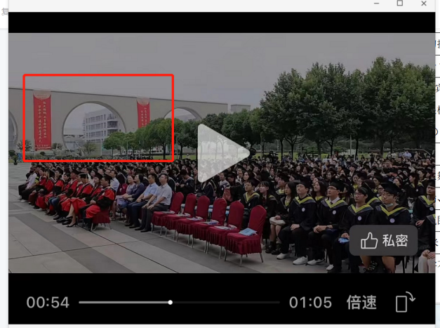
18 | 下沉式广场主雕塑 | 8 | 字 | 每个字不小于3.2*0.35宽*1米（红框部分供参考）  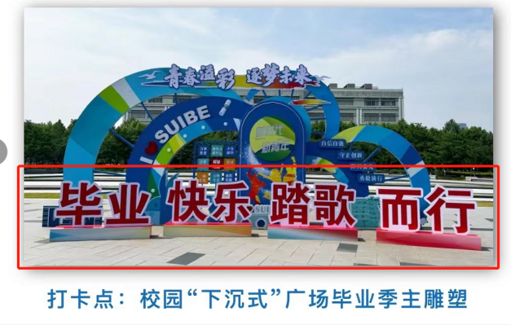
19 | 楼梯贴（南广场楼梯） | 15 | 层 | 15层（图片供参考）  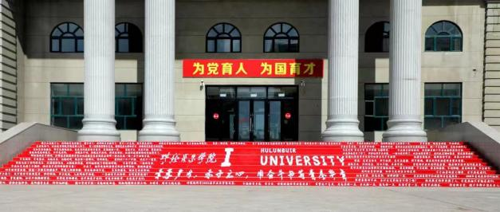
20 | 线性全频主音箱 | 16 |  | JAZZ 212
21 | 超重低音箱 | 8 |  | JAZZ 218
22 | 返送音箱 | 4 |  | JAZZ 118
23 | 48路数字路调音台 | 1 |  | SQ7
24 | 话筒支架 | 15
25 | 手持无线话筒UHF段 | 15 |  | SENNHEISER--100G3或shuer ur4d+
26 | 音箱吊挂件 | 2
27 | 音控台技术人员 | 2 |  | 音控台控制人员，含彩排
28 | 航拍、摇臂、摄像、直播（单机位 摇臂 推流 导播） | 1 | 套 | 适合典礼现场的大型摇臂、摄像，现场直播画面可切
29 | 图片直播 | 1 | 套 | 小程序上图片直播（2机位及以上）
30 | 矿泉水+一次性雨披（小雨备用） | 4400 | 瓶（件） | 典礼用水须为知名专用矿泉水品牌，保障食品安全，届时均摆放在学生座位上
31 | 花塑立体字 | 1 | 套 | 不得小于3*2M，材质为雪弗板（图片供参考）  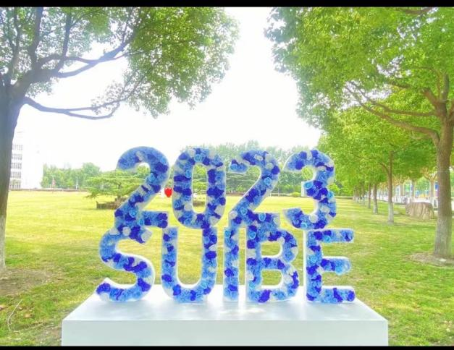
32 | 人工运力费用 |  |  | 打包价已含彩排及典礼当天所有人力运力费用

- 过往在信息楼南广场举办典礼的图片（仅供参考）

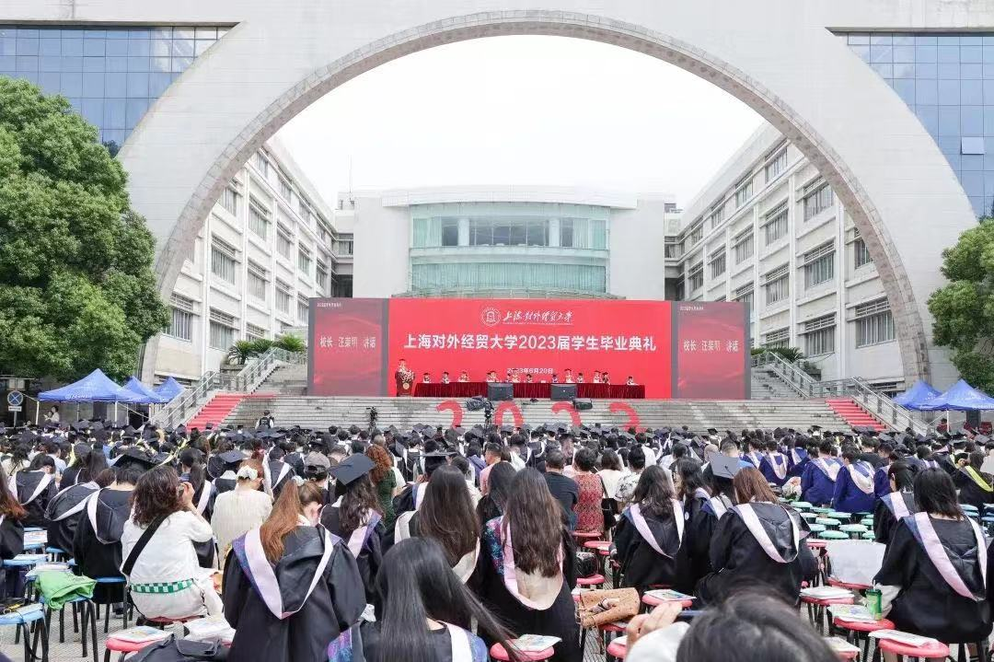
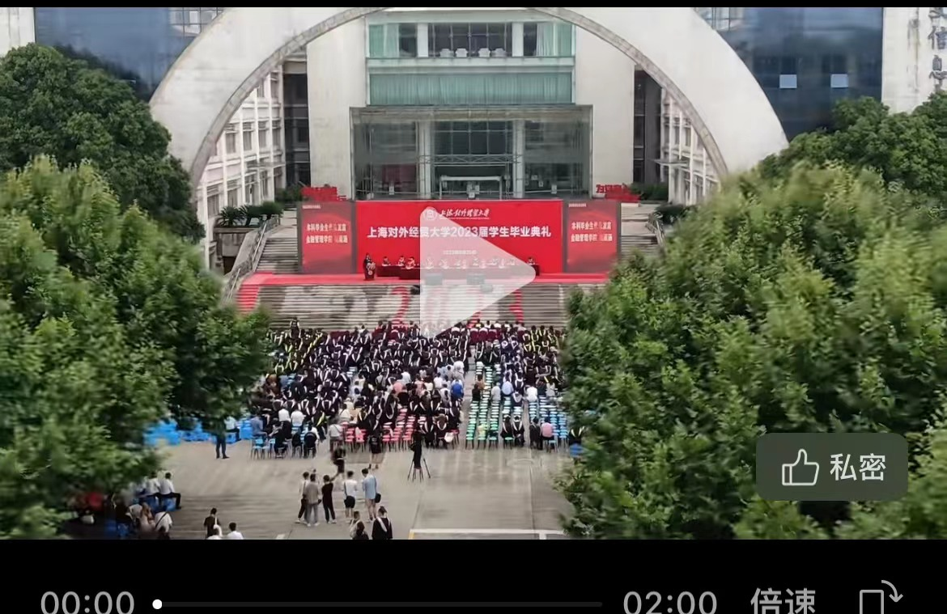
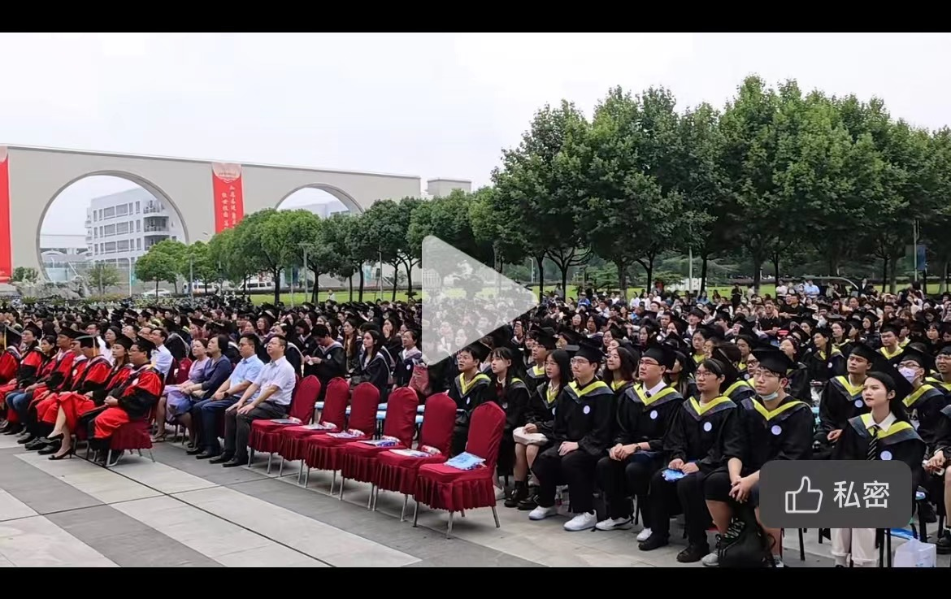
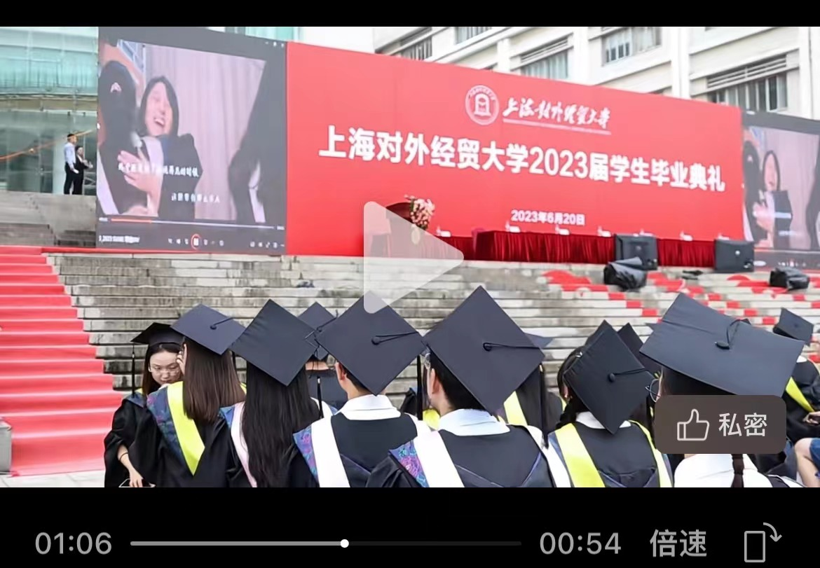
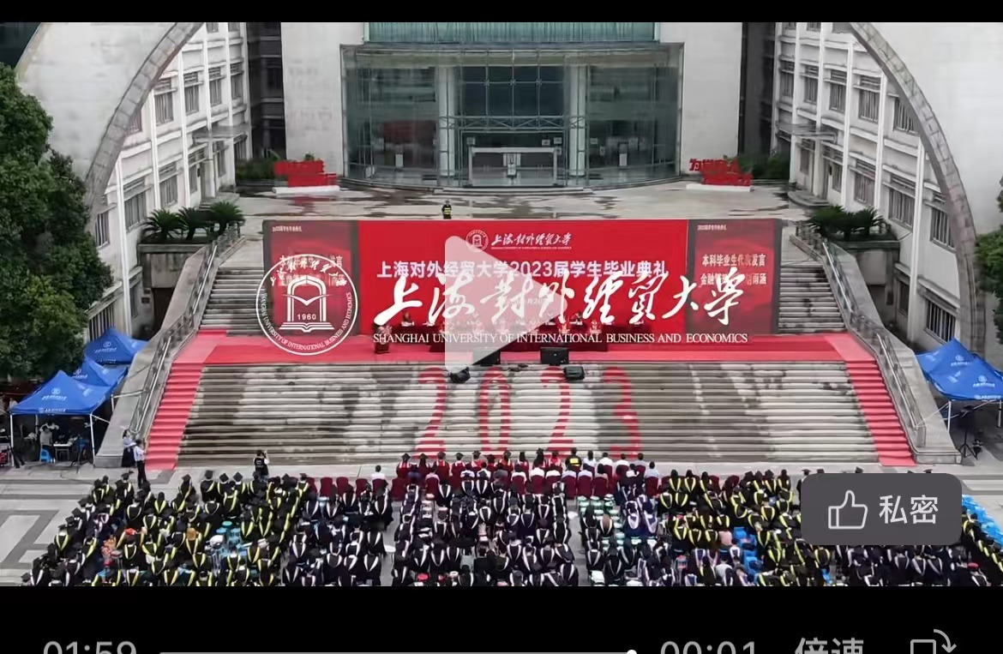

四、其他要求：
1、报名材料中必须包含开学典礼现场及各类宣传品设计效果图；
2、须根据学校要求，提供设计图及样品，经确认符合要求后方可投入生产；
3、因典礼有其特殊性，有适应突发状况和紧急需求的应急处理能力，无条件配合学校相关要求；
4、需在指定日期前将物料运送至上海对外经贸大学松江校区指定地点，费用已含彩排及典礼当天的所有人力运力费用；
5、学校规定的其他相关要求。

